A CPA presta contas aos nossos alunos, professores e comunidade acadêmica que respondeu às avaliações aplicadas no encerramento do ciclo avaliativo de 2017 relatando as ações adotadas visando a melhoria das atividades acadêmicas e gestão da instituição. Agradecemos a todos pela participação.

“Você pediu e a CPA atendeu!”

1. Utilização do sistema institucional para reserva de multimeios (Datashow) facilitando a distribuição dos recursos e agilizando o processo.
2. Sala da Assessoria Pedagógica – Pedagogas e Psicopedagogas receberam ambiente reservado e propício para o atendimento de alunos, professores e coordenadores que necessitam de atendimento individualizado para questões pessoais ou acadêmicas.
3. Sala dos professores ampliada e reservada exclusivamente para a permanência, convivência e estudos sem que haja a entrada de alunos, preservando a privacidade do professor no seu momento de intervalo e de realização de outras atividades.
4. Construção do balcão de acesso e atendimento pelas pedagogas aos alunos que buscam informações pertinentes a vida acadêmica.
5. Sala de convivência para os funcionários.
6. Sala de atendimento emergencial para funcionários, professores e alunos.
7. Ampliação do ambiente da Biblioteca com o acréscimo de nova área destinada a leitura que possibilita acesso on-line de artigos de diversas áreas.
8. Novo espaço ampliado e acessível, com fácil visualização e atendimento do setor de xerox.
9. Novo formato do período especial e treinamento dos professores no AVA.
10. Solicitações de documentação e impressões via portal.
11. Pintura dos corredores e salas de aula.
12. Organização dos jardins.
13. Sala especial para as atividades de Educação Física.
14. Laboratórios ampliados e em maior número.
15. Reforma e ampliação das salas de coordenação.
16. Ampliação do número de funcionários para a limpeza.
18. Implantação de novas políticas para o setor de marketing.
19. Ampliação do espaço das salas de aula do campus Muricy.
20. Reforma da Central de Atendimento, incluindo ampliação do espaço de espera com painel de controle de senhas informatizado, computadores disponíveis para acesso ao portal acadêmico e impressão de boletos.
21. Relocação de documentos solicitados e disponíveis facilitando o trâmite.
22. Solicitação e retirada de documentos pelos acadêmicos via portal.
23. Sala específica para realização do vestibular.
24. Instalação de elevadores.
25. Aquisição de livros e periódicos.
26. Mudança na direção da cantina.
27. Modernização e novas instalações da cantina.
28. Implantação de novas máquinas de café.
29. Entrega dos resultados da avaliação de cada professor, para as Coordenações de Curso, e também para casa professor individualmente visando o aprimoramento do processo ensino aprendizagem.
30. Ampliar, conforme abaixo, o número de cursos de extensão para a comunidade interna e externa.

Cursos de extensão foram ofertados e realizados:
A língua Portuguesa e suas barbáries do cotidiano | Matemática básica de geometria | Técnicas de vendas | Escola da coluna
Construção de composteiras para aproveitamento de lixo orgânico | Noções de primeiros socorros no atendimento de adultos e crianças | Recursos Eletrotermofototerápicos no tratamento de cicatrizes | Liderança e criatividade e estratégia no fila Mestre dos Mares: O lado mais distante do mundo
Crie seu primeiro jogo | Cinema e Psicanálise | Saúde na rua | Profissional de administração: desafios contemporâneos
Crie seu primeiro site com HTML 5 e CCS3 | Prática de reescrita de texto literário | Primeiros socorros e reanimação cardiopulmonar | Cinema e psicanálise
Descarte ambiental de medicamentos | Resgate de brincadeiras tradicionais | Suporte básico de vida, Imobilização e Transporte | Farmacologia
Introdução à robótica | Sketchup para projeto | Drenagem linfática | Seminário científico de biologia
Introdução ao Linux | Técnicas de ilustração: da natureza ao papel | Modulo de leitura e produção de texto | Meeting de Estética e Cosmética
Introdução da Prática | Diferenciação sexual cerebral | Uso correto de medicamentos | Nutrição em AYURVEDA
Design Thinking | Curso básico em química | Fisioterapia no SUS | Nutrição funcional e metabolismo
Redação científica em metodologia da pesquisa | Ginástica Holística: Método Ehreenfried | Microfisioterapia | Psicofarmacologia
Gasometria arterial | Método Whithres | Esporte adaptado em um centro de reabilitação | Genética forense
Ciências Medicas Forenses e Pericia Criminal | Fisioterapia aquática | Curso de capacitação em PIC e Cateter Umbilical | Entomologia forense
Oficina de brinquedos recicláveis | Reabilitação cardíaca | Smart energy | Introdução ao Arduino e Raspberry PI
Desenvolvimento Android e dados em nuvem para iniciante | Intensivo de resoluções de questões do ENADE e concursos | Fungos macroscópicos: Introdução geral, Morfologia e Ecologia | Pais de primeira viagem: os principais cuidados com o bebê
Php, do Hamster ao elefante: uma visão geral e prática | Google Analytics e Mídias Sociais | Estudos em genética | Psicofarmacologia
HTML e CSS com Bootstrap | Técnicas laboratoriais em Histologia Animal e vegetal | Introdução dos alimentos complementares | Psicoterapia infantil
Introdução ao uso de Linux | Analise de algoritmos | Gerenciamento de resíduos na construção civil | Ética profissional na Psicologia
Montagem e manutenção de computadores | Complexidade computacional | Eletroquímica, corrosão e Superfícies | Técnicas de escrita e resumo expandido e TCC
Atitudes da enfermagem frente ao estresse ocupacional e doenças | Compostos Bioativos em frutos e vegetais: inclusão de plantas e frutos de sociobiodiversidade brasileira na alimentação. | Abordagem de paciente com doenças sexualmente transmissíveis | Atuação do Nutricionista em Unidades de Alimentação e Nutrição
Sistema único de Saúde: Uma construção holística e histórica | Atendimento de urgência e emergência em queimados | Avaliação psicológica para riscos de suicídio, dificuldade de aprendizagem, Síndrome do Espectro Autista, Dependência Química, processos de Adoção, Cirurgia Bariátrica, educação, Trânsito e porte de Arma
Gasometria arterial | Coleta de materiais biológicos

Alguns Resultados da Avaliação Institucional (notas de 1 a 5)

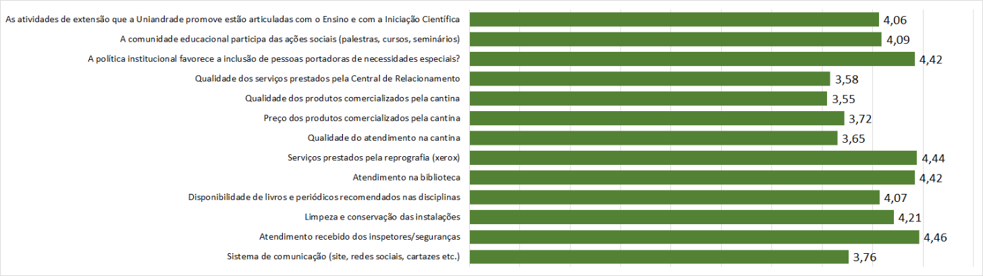
Estudante avalia IES

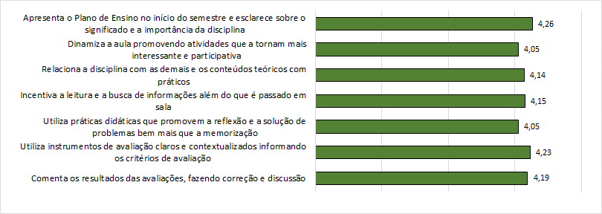
Estudante avalia Corpo Docente

